<边走边拍app>

软件需求规约

版本 <1.1>

修订历史记录

|  |  |  |  |
| --- | --- | --- | --- |
| **日期** | **版本** | **说明** | **作者** |
| 2017-05-26 | <1.0> | <初始版本> | <于航，唐天成，李新宇，刘瑾旭> |
| 2017-06-08 | <1.1> | <修正了重复标号和页眉页脚等细节错误> | <于航，唐天成，李新宇，刘瑾旭> |
|  |  |  |  |
|  |  |  |  |

目录

1. 简介 4
   1. 目的 4
   2. 定义、首字母缩写词和缩略语 4
   3. 参考资料 4
2. 整体说明
   1. 总体效果 4
   2. 产品功能 4
   3. 用户特征 5
   4. 约束 5
   5. 假设与依赖 5
   6. 需求子集 5
3. 具体需求 6
   1. 功能 6
      1. 用例图 6
      2. “拍摄照片”用例规约 7
      3. “美化照片”用例规约 8
      4. “录制路线”用例规约 9
      5. “查看路线及图片”用例规约 10
      6. “查看自己的路线及图片”用例规约 11
      7. “分享路线及图片到微信群”用例规约 12
      8. “查看其他人的路线及图片”用例规约 12
      9. “评论其他人的路线及照片”用例规约 13
      10. “好友信息管理”用例规约 14
      11. “撰写美文或小诗”用例规约 16
      12. “在本app中分享路线和照片”用例规约 17
      13. “用户信息管理”用例规约 18
      14. “查看统计分析”用例规约 19
      15. “管理最佳的分享”用例规约 20
      16. “登录”用例规约 20
      17. “用户信息管理”用例规约 21
   2. 易用性 22
   3. 可靠性 22
   4. 性能 22
   5. 可支持性 23
   6. 设计约束 23
   7. 联机用户文档和帮助系统需求 23
   8. 接口 23
   9. 适用的标准 24

软件需求规约 (简化版)

# 简介

## 目的

该文档说明了“边走边拍app”1.0版本的功能性需求和非功能性需求，与用例图一起准确 完整地表述该app的全部需求。明确所开发软件应有的功能。本说明书预期读者为开发组成员、系统管理人员。本说明书是产品开发依据，对后阶段开发工作起指导作用。

## 定义、首字母缩写词和缩略语

|  |  |
| --- | --- |
| 缩略语 | 定义 |
| app | 应用程序 |
| C/S | 客户机和服务器结构（Client/Server结构） |
| API | 应用程序编程接口 |
| JDBC | java数据库连接 |
| TCP | 传输控制协议 |
| IP | 网络之间互连的协议 |

## 参考资料

沈备军，陈昊鹏，陈雨亭.《软件工程原理》2013.2 高等教育出版社

# 整体说明

如今，拍照和分享已经成为了我们生活中的一部分，用户对实现此类功能的软件需求很大，比如早已闻名世界的Instagram就是这一类软件，因此我们希望开发“边走边拍app”，满足用户的此类需求。

## 总体效果:

用户通过手机使用该app在步行、骑车、驾车、登山和旅游过程中，拍下身边的照片，选择其中的一些在地图上沿路展示，进行分享。管理员可以进行用户管理、统计分析并选出最佳分享。

## 产品功能:

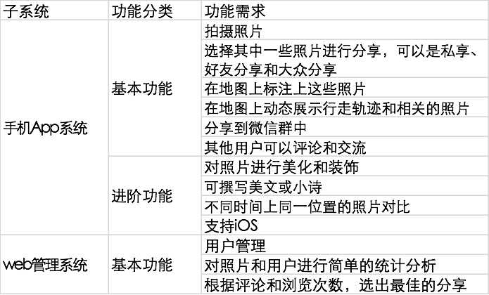

## 用户特征:

普通用户：能够熟练使用Andriod手机

管理员：掌握数据库相关知识

## 约束:

模式：C/S，B/S

编程语言：JAVA，JS，HTML

数据库：Mysql，MongoDB

运行环境： App运行于Android系统上，web系统运行于Apache/Tomcat（通过浏览器访问）

## 假设与依赖:

假设：软件需求不会再变更

依赖：由于之前并未接触Android编程，所以开发工作依赖于开发组成员学习并熟悉相关编程语言。

## 需求子集:

无

# 具体需求

## 功能

### 用例图

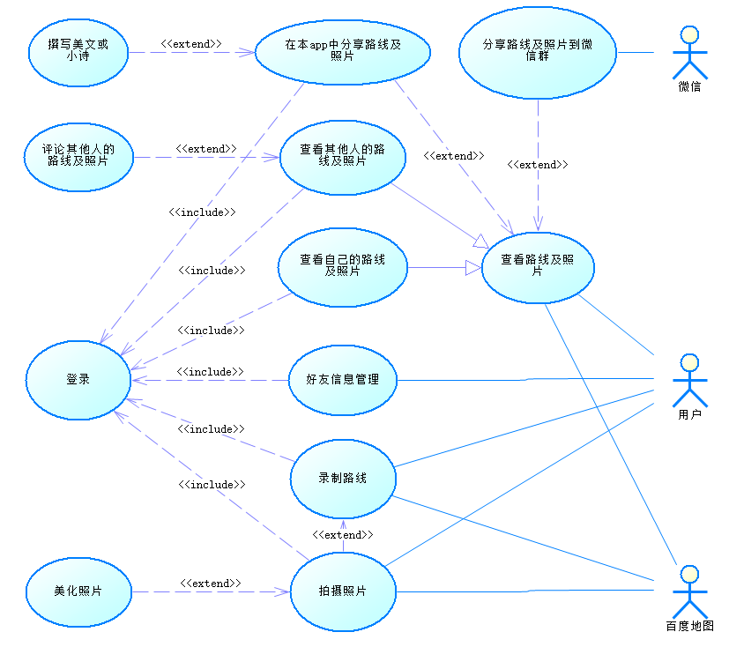

前端系统的Use case图

前端系统的actor由用户，百度地图，微信三者组成。用户使用这个系统，进行拍摄照片，美化照片，录制路线，查看路线及照片等的操作。其中，在进行拍摄照片，录制路线和查看路线及照片的操作时，系统将用户先导入到百度地图上，这个操作用到了百度地图的API，因而百度地图也作为我们的系统的一个actor。同理，在用户分享路线及照片到微信群里的时候，也用到了微信的API，微信作为一个外部系统也成为了这张Use case图中的一个actor。

用户可以在系统中录制路线。在用户录制路线的过程中，用户可以选择拍摄照片来讲沿途的风景记录在路线上，对于拍摄的照片，用户也可以在系统中对它们进行美化。用户也可以在系统中进行好友信息管理，对好友进行添加，修改信息和删除的操作。用户还可以查看自己或者其他人的路线及照片。对于自己的路线及照片，用户可以在本app中进行分享，在分享时还可以选择为这条路线撰写美文或小诗。对于其他人的路线，用户可以对他们进行评论。用户也可以把自己觉得有意思的路线及照片分享到微信群。此外，用户登录系统是他进行其他所有操作的前提条件，因而除登录外所有的用例都include了登录。

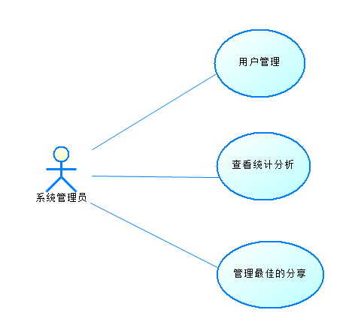

后端子系统的Use case图

后端子系统只对系统管理员开放，因而actor只有系统管理员。系统管理员能够在后端子系统中进行用户信息的管理，查看统计分析，也可以管理最佳的分享。

### “拍摄照片”用例规约

|  |  |  |  |
| --- | --- | --- | --- |
| 用例编号： | UC100 | 用例名称： | 拍摄照片 |
| 描述： | 用户在app中拍摄照片，并添加到我的路线中，或不加入路线只记录地理位置信息；本用例可以独自运行，也可以作为录制路线用例的扩展用例，扩展点为Take pictures on tracks | | |
| 执行者： | 普通用户 | | |
| 前置条件： | 系统管理员需登录后端子系统 | | |
| 后置条件： | 用户的照片以及地理信息被保存，照片可以加入到我的路线中 | | |
| 基本流： | 1、用户点击”拍摄照片“按钮  2、app进入相机界面，在边栏显示若干拍照设置  3、用户点击拍照键  4、用户点击“保存照片”  5、app在当前路线中显示照片略缩图 | | |
| 备选流： | 2a、用户点击取消  用例结束  3a、用户点击边栏拍照设置  进入拍照设置界面，用户修改设置，进入第2步  4a、用户点击取消  删除当前照片，进入第2步  5a、用户未在录制路线中打开拍摄照片  返回第2步 | | |
| 拓展点： | 1. 名称：Beautify picture 2. 位置：基本流第4步 | | |
| 非功能需求： | app打开系统相机的响应时间小于1s | | |
| 业务规则： | 2. 拍照功能使用用户手机相机提供的拍照功能 | | |

### “美化照片”用例规约

|  |  |  |  |
| --- | --- | --- | --- |
| 用例编号： | UC200 | 用例名称： | 美化照片 |
| 描述： | 用户在拍摄照片后进行美化照片；本用例不可独立运行，作为拍摄照片用例的扩展用例，扩展点为beautify picture | | |
| 执行者： | 普通用户 | | |
| 前置条件： | 用户登录系统后进行拍照操作 | | |
| 后置条件： | 用户美化后的照片进入拍摄照片操作界面 | | |
| 基本流： | 1. 用户点击“美化照片”按钮 2. app在边栏显示可以进行的美化操作 3. 用户点击某一美化操作 4. app显示美化操作界面 5. 用户进行图片美化 6. 用户点击保存，保存当前修改 7. 用户点击完成 | | |
| 备选流： | 3a. 用户点击美化照片设置  app进入美化照片设置界面，用户进行设置修改，返回第2步  6a. 用户选择撤销  不保存图片修改，进入第4步  6b. 用户继续点击某美化操作  返回第4步  7a. 用户点击取消  用例结束 | | |
| 拓展点： | [待定] | | |
| 非功能需求： | app响应客户时间不超过3s | | |
| 业务规则： | 2. 可以进行的美化操作包括：打开滤镜，调节亮度和对比度，增加挂件， 人脸美化 | | |

### “录制路线”用例规约

|  |  |  |  |
| --- | --- | --- | --- |
| 用例编号： | UC300 | 用例名称： | 录制路线 |
| 描述： | 用户使用本app录制一条完整的可以分享的路线 | | |
| 执行者： | 普通用户 | | |
| 前置条件： | 用户需要登录系统 | | |
| 后置条件： | 用户的路线被录入我的路线，并存入系统数据库 | | |
| 基本流： | 1、用户点击“录制路线”按钮  2、app进入录制路线界面，调用“查看地图”用例，显示当前地图界面  3、用户点击“开始录制“按钮  4、app显示当前用户位置、录制时间、行程长度以及已经过路线  5、用户点击“录制完成”按钮，进入确认页面  6、用户点击“确认保存”按钮，保存路线  7、系统显示已保存的新路线 | | |
| 备选流： | 4a、用户点击“拍摄照片”  用户调用“拍摄照片”用例，照片添加到正在录制的路线上  5a、用户点击取消  用例结束 | | |
| 拓展点： | 1. 名称:Take pictures on track   位置：基本流第四步 | | |
| 非功能需求： | app的响应时间小于2s | | |
| 业务规则： | 待定 | | |
| 用例编号： | UC | 用例名称： | 录制路线 |
| 描述： | 用户使用本app录制一条完整的可以分享的路线 | | |
| 执行者： | 普通用户 | | |
| 前置条件： | 用户需要登录系统 | | |
| 后置条件： | 用户的路线被录入我的路线，并存入系统数据库 | | |
| 基本流： | 1、用户点击“录制路线”按钮  2、app进入录制路线界面，调用“查看地图”用例，显示当前地图界面  3、用户点击“开始录制“按钮  4、app显示当前用户位置、录制时间、行程长度以及已经过路线  5、用户点击“录制完成”按钮，进入确认页面  6、用户点击“确认保存”按钮，保存路线  7、系统显示已保存的新路线 | | |
| 备选流： | 4a、用户点击“拍摄照片”  用户调用“拍摄照片”用例，照片添加到正在录制的路线上  5a、用户点击取消  用例结束 | | |
| 拓展点： | 1. 名称:Take pictures on track   位置：基本流第四步 | | |
| 非功能需求： | app的响应时间小于2s | | |
| 业务规则： | 待定 | | |

### “查看路线及图片”用例规约

|  |  |  |  |
| --- | --- | --- | --- |
| 用例编号： | UC400 | 用例名称： | 查看路线及图片 |
| 描述： | 用户查看路线以及标注在上面的图片 | | |
| 执行者： | 普通用户 | | |
| 前置条件： | 用户需要登录app | | |
| 后置条件： | 无 | | |
| 基本流： | 1. 用户点击“路线与图片”菜单  2. app展示所有已保存的路线和图片  3. 用户选择其中的一条保存记录  4. app调用百度地图api，并在地图上显示用户录制路线以及图片 | | |
| 备选流： | 4a.用户选择返回  返回至第2步 | | |
| 拓展点： | 1. 名称：Share in this app   位置：基本流第4步   1. 名称：Share in Wechat   位置：基本流第4步 | | |
| 非功能需求： |  | | |
| 业务规则： | 无 | | |

### “查看自己的路线及图片”用例规约

|  |  |  |  |
| --- | --- | --- | --- |
| 用例编号： | UC500 | 用例名称： | 查看自己的路线及图片 |
| 描述： | 本用例是“查看路线及图片”的子用例 | | |
| 执行者： | 普通用户  百度地图 | | |
| 前置条件： | 用户需要登录“边走边拍”app | | |
| 后置条件： | 无 | | |
| 基本流： | 1. 用户点击“路线与图片”菜单 2. 用户点击“我的路线与图片”   3. app展示该用户所有已保存的路线和图片  4. 用户选择其中的一条保存记录  5. app调用百度地图api，并在地图上显示用户录制路线以及图片 | | |
| 备选流： | 5a. 用户选择返回  返回至第3步 | | |
| 拓展点： | 无 | | |
| 非功能需求： | app响应时间小于3秒 | | |
| 业务规则： | 无 | | |

### “分享路线及图片到微信群”用例规约

|  |  |  |  |
| --- | --- | --- | --- |
| 用例编号： | UC600 | 用例名称： | 分享路线及图片到微信群 |
| 描述： | 用户可以分享自己保存的路线及照片。本用例作为“查看路线及图片”用例的扩展用例，拓展点为Share in Wechat | | |
| 执行者： | 普通用户  微信 | | |
| 前置条件： | 用户登录“边走边拍”app | | |
| 后置条件： | 用户能够在微信中打开链接并查看路线及照片 | | |
| 基本流： | 1. 用户点击“分享到微信群” 2. app调用微信的api，进入分享界面 | | |
| 备选流： | 1a用户选择取消  返回“查看自己的路线及图片”用例第5步 | | |
| 拓展点： | [待定] | | |
| 非功能需求： | app的响应时间小于3秒 | | |
| 业务规则： | /*符合微信api调用规则*/ | | |

### “查看其他人的路线及图片”用例规约

|  |  |  |  |
| --- | --- | --- | --- |
| 用例编号： | UC700 | 用例名称： | 查看其他人的路线及图片 |
| 描述： | 本用例是“查看路线及图片”的子用例 | | |
| 执行者： | 普通用户 | | |
| 前置条件： | 用户需要登录“边走边拍”app | | |
| 后置条件： | 评论展示到“分享圈” | | |
| 基本流： | 1. 用户点击“路线与图片”菜单   2. 用户点击“查看分享圈”菜单  3. app展示所有用户在分享的路线和图片  4. 用户选择其中的一条分享的路线与图片  5. app连接百度地图api，并在百度地图上显示录制路线以及图片 | | |
| 备选流： | 5a. 用户选择返回  返回至3步 | | |
| 拓展点： | 1. 名称：Comment   位置：基本流第4步 | | |
| 非功能需求： | 系统响应时间小于3秒 | | |
| 业务规则： | 无 | | |

### “评论其他人的路线及照片”用例规约

|  |  |  |  |
| --- | --- | --- | --- |
| 用例编号： | UC800 | 用例名称： | 评论其他人的路线及照片 |
| 描述： | 用户可以评论或点赞其他人分享的路线及照片。本用例作为“查看其他人的路线及图片”用例的扩展用例，拓展点为Comment | | |
| 执行者： | 普通用户 | | |
| 前置条件： | 用户登录“边走边拍”app | | |
| 后置条件： | 无 | | |
| 基本流： | 1. 评论   1.1 用户点击“评论”，app提供输入框   * 1. 用户输入并提交  1. 点赞 | | |
| 备选流： | 1.1a用户选择取消  返回“查看其他人的路线及图片”用例第4步  2a. 用户选择取消点赞  返回“查看其他人的路线及图片”用例第4步 | | |
| 拓展点： | [待定] | | |
| 非功能需求： | app的响应时间小于1秒 | | |
| 业务规则： | 1.3a. 评论可以是字符也可以是图片、表情。  1.4a 点赞不可以重复 | | |

### “好友信息管理”用例规约

|  |  |  |  |
| --- | --- | --- | --- |
| 用例编号： | UC900 | 用例名称： | 好友信息管理 |
| 描述： | 用户进行添加好友、修改信息、删除好友的操作 | | |
| 执行者： | 普通用户 | | |
| 前置条件： | 用户登录系统 | | |
| 后置条件： | 添加或删除好友成功，用户好友列表发生改变；修改好友信息成功，用户好友信息发生改变 | | |
| 基本流： | 1.添加好友  1.1用户选择“添加好友”按钮  1.2系统显示搜索界面  1.3用户通过查找或条件筛选，选择一名用户进行添加好友操作并输入申请信息  1.4用户单击确定按钮后，系统向对方发送好友申请  1.5系统显示“申请已发送”并返回搜索界面  1.6对方接收申请后双方出现在鸽子的好友列表中  2.修改信息  2.1用户选择一名好友并打开信息管理界面  2.2用户修改好友昵称或权限并单击确定  2.3系统显示“修改成功”并返回信息管理界面  3.删除好友  3.1用户选择一名好友并打开信息管理界面  3.2用户选择“删除好友”按钮  3.3系统显示“确认删除？”  3.4用户单击“确定”  3.5双方从对方好友列表中移除  3.5系统显示“删除成功”并返回好友列表  4.加入黑名单  4.1用户选择一名好友并打开信息管理界面  4.2用户选择“加入黑名单”  4.3系统显示“确认加入黑名单？”  4.4用户单击“确定”  4.5对方从用户好友列表中移除并加入黑名单  4.6系统显示“加入黑名单成功”并返回好友列表  5.从黑名单中移除  5.1用户打开黑名单并选择一名好友  5.2用户选择“从黑名单移除”  5.3对方被移出黑名单并添加到好友列表中  5.4系统显示“移除成功”并返回黑名单 | | |
| 备选流： | 1.4a用户选择“取消”  返回至1.2  1.4b用户向将自己添加至黑名单或自己添加至黑名单中的用户发送好友申请  系统显示“对不起，您不能向对方发送好友申请”  返回至1.2  2.2a用户单击“取消”  返回至2.1  3.4a用户单击“取消”  返回至3.1  3.5a用户所删除好友已将用户添加至黑名单  系统显示“删除成功”并将对方从用户好友列表中删除  返回至3.1  4.5a用户单击“取消”  返回至4.1  5.2a用户单击“返回”  返回至5.1  5.3a用户不在对方的好友列表中  对方从用户的黑名单移除且不添加到好友列表  系统显示“移除成功”  返回至5.1 | | |
| 拓展点： | [待定] | | |
| 非功能需求： | 响应时间小于3秒。 | | |
| 业务规则： | 1.用户不能对自己添加至黑名单的用户进行信息管理操作，查找方式包括关键字和条件筛选  4.用户不能查看将自己添加至黑名单的好友分享 | | |

### “撰写美文或小诗”用例规约

|  |  |  |  |
| --- | --- | --- | --- |
| 用例编号： | UC1000 | 用例名称： | 撰写美文或小诗 |
| 描述： | 系统管理员查看被浏览次数，被评论次数前几名的分享，以及当前系统默认的最佳分享，从中更改最佳的分享。 | | |
| 执行者： | 普通用户 | | |
| 前置条件： | 用户打开分享界面 | | |
| 后置条件： | 美文与小诗能与对应路线及照片一起被查看 | | |
| 基本流： | 1.用户在分享界面中单击“添加文字”按钮  2.系统显示输入框  3.用户输入美文或小诗  4.用户单击“保存”，提交美文或小诗  5.系统在路线中保存美文或小诗  6.返回至“分享路线及照片”用例 | | |
| 备选流： | 3a.用户输入的美文或小诗超过规定长度  系统显示“请将字数控制在xx字以内”并返回输入界面  点击取消 返回到哪一步 | | |
| 拓展点： | [待定] | | |
| 非功能需求： | 系统的响应时间小于3s | | |
| 业务规则： | 3.字数限制在140字以内 | | |

### “在本app中分享路线和照片”用例规约

|  |  |  |  |
| --- | --- | --- | --- |
| 用例编号： | UC1100 | 用例名称： | 在本app中分享路线和照片 |
| 描述： | 用户将正在查看的路线和照片分享到本app内，是查看路线及照片用例的扩展用例 | | |
| 执行者： | 普通用户 | | |
| 前置条件： | 用户登录系统并查看路线及照片 | | |
| 后置条件： | 根据分享对象的不同，该用户自身或该用户好友或本app所有用户能够查看被分享路线及照片  该路线和照片被记录在分享圈里，可以被权限内用户查看 | | |
| 基本流： | 1.用户单击“分享”菜单  2.菜单显示“分享到本app”及“分享到微信”  3.用户单击“分享到本app”  4.菜单显示“仅自己可见”“好友可见”和“所有人可见”  5.用户单击选择分享范围  6.系统在分享圈内发布该路线及照片  7.用户选择“留在当前界面” | | |
| 备选流： | 5a.用户单击“取消”  返回至“查看路线和照片”用例  7a.用户选择“返回至查看界面”  返回至“查看路线和照片”用例 | | |
| 拓展点： | 撰写美文或小诗 | | |
| 非功能需求： | 系统的响应时间小于3s | | |
| 业务规则： | 分享范围以外的用户不能够查看该分享 | | |

### “用户信息管理”用例规约

|  |  |  |  |
| --- | --- | --- | --- |
| 用例编号： | UC1200 | 用例名称： | 用户信息管理 |
| 描述： | 系统管理员进行信息用户管理，对用户信息进行增删改查的操作。 | | |
| 执行者： | 系统管理员 | | |
| 前置条件： | 系统管理员需登录后端子系统 | | |
| 后置条件： | 系统管理员的操作被系统记录 | | |
| 基本流： | 1. 系统管理员单击“用户管理”菜单 2. 系统显示当前用户的列表 3. 新建用户信息   3.1 系统显示一张空的用户信息表  3.2 系统管理员填写完这张空的用户信息表  3.3 系统管理员点击“提交”按钮，进入“提交用户信息”子流  4. 删除用户信息  4.1 系统管理员点击某一个用户对应的“删除”按钮  4.2 系统弹出弹框，让系统管理员确认是否要真的删除这名用户  4.3 系统管理员点击“是”，删除用户成功  5. 查询用户信息  5.1 系统管理员在搜索框里输入想要查找的用户的信息  5.2 系统显示查询结果，即显示了与输入内容有关的所有用户  6. 修改顾客信息  6.1 系统管理员点击某一个用户对应的“修改”按钮  6.2系统显示这名用户的用户信息表  6.3 系统管理员修改这张用户信息表  6.4系统管理员点击“保存”按钮，进入“提交用户信息”子流  7. 提交用户信息 | | |
| 备选流： | 4.3a. 系统管理员点击“否”，则不删除用户，回到第2步 | | |
| 拓展点： | [待定] | | |
| 非功能需求： | 系统每次的响应时间不超过5秒 | | |
| 业务规则： | 3d. 删除时把被删除的用户备份到数据库，以防未来要恢复被删除的用户数据。 | | |

### “查看统计分析”用例规约

|  |  |  |  |
| --- | --- | --- | --- |
| 用例编号： | UC1300 | 用例名称： | 查看统计分析 |
| 描述： | 系统管理员查看用户分享的情况，并且获得系统对于用户分享详细情况的统计分析。 | | |
| 执行者： | 系统管理员 | | |
| 前置条件： | 系统管理员需登录后端子系统 | | |
| 后置条件： | 无 | | |
| 基本流： | 1. 系统管理员单击“查看统计分析”菜单 2. 系统管理员选择统计分析的时间段，点击“确定”按钮 3. 系统显示这个时间段内不同类型用户的拍照，录制路线，分享路线的次数 4. 系统管理员点击“进行深度统计分析”按钮 5. 系统通过计算，显示出深度统计分析的结果 | | |
| 备选流： | 3a. 系统管理员选择重新选择时间段，回到第2步  4a. 系统管理员选择取消，回到第3步  5a. 系统管理员选择将统计分析的结果导入Excel中，用例结束 | | |
| 拓展点： | [待定] | | |
| 非功能需求： | 系统管理员点击“进行深度统计分析”后，响应时间小于5分钟。 | | |
| 业务规则： | 4. “深入统计分析”指的是对选定的时间段内不同类型用户的拍照，录制路线，分享路线的次数进行统计分析，算出不同类型用户的各种行为的占比，趋势等方面的信息 | | |

### “管理最佳的分享”用例规约

|  |  |  |  |
| --- | --- | --- | --- |
| 用例编号： | UC1400 | 用例名称： | 管理最佳的分享 |
| 描述： | 系统管理员查看被浏览次数，被评论次数前几名的分享，以及当前系统默认的最佳分享，从中更改最佳的分享。 | | |
| 执行者： | 系统管理员 | | |
| 前置条件： | 系统管理员需登录后端子系统 | | |
| 后置条件： | 系统管理员的操作被系统记录，而且被系统管理员更改的最佳的分享在每个用户都能看到的大众分享中置顶。 | | |
| 基本流： | 1. 系统管理员单击“管理最佳的分享”菜单  2. 系统显示被浏览次数，被评论次数前几名的分享，以及当前系统默认的最佳分享（默认的最佳分享的右边已经打上钩了）  3. 系统管理员查看候选分享的详细情况  4. 系统管理员选出最佳的分享，在该分享右边打上钩  5. 系统管理员点击提交 | | |
| 备选流： | 4a. 系统管理员取消某个分享的打钩，回到第3步  4b. 系统管理员选择不去更改最佳分享，用例结束 | | |
| 拓展点： | [待定] | | |
| 非功能需求： | 系统的响应时间小于5s | | |
| 业务规则： | 2. 被浏览次数，被评论次数前几名指的是被浏览次数前5名，或者被评论次数前5名。  每天系统都会自动选出一个系统默认的“最佳分享”。  4. 系统管理员在某一个分享的右边打钩时，那个之前有钩的最佳分享右边的钩会消失。（即最佳分享只能有1个） | | |

### “登录”用例规约

|  |  |  |  |
| --- | --- | --- | --- |
| 用例编号： | UC1500 | 用例名称： | 登录 |
| 描述： | 用户登录“边走边拍”app | | |
| 执行者： | 用户 | | |
| 前置条件： | 用户有用户名和密码 | | |
| 后置条件： | 用户在“边走边拍”app中进行各种操作 | | |
| 基本流： | 1. 用户输入用户名和密码  2. 用户点击登录  3. 用户登录成功，进入主界面 | | |
| 备选流： | 3a. 用户名密码错误，返回第1步 | | |
| 拓展点： | [待定] | | |
| 非功能需求： | 系统的响应时间小于2s | | |
| 业务规则： | 1a. 用户名只能是字母，数字或下划线 | | |

### “用户信息管理”用例规约

|  |  |  |  |
| --- | --- | --- | --- |
| 用例编号： | UC1600 | 用例名称： | 用户信息管理 |
| 描述： | 系统管理员进行信息用户管理，对用户信息进行增删改查的操作。 | | |
| 执行者： | 系统管理员 | | |
| 前置条件： | 系统管理员需登录后端子系统 | | |
| 后置条件： | 系统管理员的操作被系统记录 | | |
| 基本流： | 1. 系统管理员单击“用户管理”菜单 2. 系统显示当前用户的列表 3. 新建用户信息   3.1 系统显示一张空的用户信息表  3.2 系统管理员填写完这张空的用户信息表  3.3 系统管理员点击“提交”按钮，进入“提交用户信息”子流  4. 删除用户信息  4.1 系统管理员点击某一个用户对应的“删除”按钮  4.2 系统弹出弹框，让系统管理员确认是否要真的删除这名用户  4.3 系统管理员点击“是”，删除用户成功  5. 查询用户信息  5.1 系统管理员在搜索框里输入想要查找的用户的信息  5.2 系统显示查询结果，即显示了与输入内容有关的所有用户  6. 修改顾客信息  6.1 系统管理员点击某一个用户对应的“修改”按钮  6.2系统显示这名用户的用户信息表  6.3 系统管理员修改这张用户信息表  6.4系统管理员点击“保存”按钮，进入“提交用户信息”子流  7. 提交用户信息 | | |
| 备选流： | 4.3a. 系统管理员点击“否”，则不删除用户，回到第2步 | | |
| 拓展点： | [待定] | | |
| 非功能需求： | 系统每次的响应时间不超过5秒 | | |
| 业务规则： | 3d. 删除时把被删除的用户备份到数据库，以防未来要恢复被删除的用户数据。 | | |

## 易用性

1.一个新用户能在五到十分钟以内熟悉操作与使用方法

2.一个老用户能在平均三分钟的时间内完成一次拍摄和分享过程

3.界面简洁美观，操作方便快捷

4.对第一次使用的用户，提供使用向导

## 可靠性

1.一年中该app平均正常运行时间至少达到99%

2.平均故障间隔时间超过两周

## 性能

1.最长响应时间允许为5s

2.支持至少10000名用户同时使用

## 可支持性

1.一个至少具有6个月工作经验的程序员可以在六小时之内为系统添加一个新的功能

2.一个至少具有6个月工作经验的软件维护程序员可以在一小时之内为系统添加一个设备

## 设计约束

### 编程语言

系统使用Java编写，数据库使用Mysql和MongoDB

### 开发工具

在Android studio/Eclipse环境下进行Java，JS，HTML代码编写

### 系统开发流程

首先使用Java完成app和web子系统的基本代码编写，然后从外部导入数据，最后进行整合调试

### 兼容性约束

服务器操作系统要求为Windows版本。

### 测试约束

测试在Windows 环境下进行完后，与 MySQL 和MongoDB结合后必须在服务器上进行调试，测试

## 联机用户文档和帮助系统需求

### 用户手册

用户手册需要提供详细的用户使用帮助说明，包括系统的基本介绍、功能。软件安装界面要求在每一步显示当前执行的操作，在每个设有选项处提供详细的功能说明。这些说明将每个选项的功能和选于不选的区别进行详述。

### 帮助系统要求

帮助系统要包含用户注册、用户登陆的管理。个人信息的管理功能实现的详细步骤。最后附服务器维护的基本知识和方法。

## 接口

### 用户界面

用户界面包括：

APP首页

用户登陆及注册页面

用户个人信息管理界面

路线及照片详情界面

路线信息分类界面

信息搜索界面

个人主页界面

### 硬件接口

服务器物理地址及网卡的地址: *‎E4-B3-18-82-CD-73*

IP地址：202.27.23.26 *（暂定）*

### 软件接口

安卓平台相机接口

安卓平台文件接口

JDBC

百度地图API

微信API

### 通信接口

通信接口遵循下列协议开发：

传输层协议为TCP

网络层协议为IP

## 适用的标准

|  |  |  |  |
| --- | --- | --- | --- |
| 编号 | 标准名称 | 标准号 | |
| 1 | 信息处理—数据流程图、程序流程图、系统流程图等约定 | GB1523--89 | ISO5807--1985 |
| 2 | 软件工程术语 | GB/T11457—89 |  |
| 3 | 软件工程标准分类法 | GB/T15538--95 | ANSI/IEEE 1002 |
| 4 | 软件工程开发规范 | GB8566—88 |  |
| 5 | 计算机软件单元测试 | GB/T15532--95 |  |
| 6 | 软件维护指南 | GB/T14079—93 |  |
| 7 | 计算机软件需求说明编制指南 | GB9385—88 | ANSI/IEEE 829 |
| 8 | 计算机软件质量保证计划规范 | GB12504--90 | ANSI/IEEE 730 |